Հավելված N7

ՀՀ բնապահպանության նախարարի

5 օգոստոսի 2014թ. 220-Ն հրամանի

Ա Ն Ձ Ն Ա Գ Ի Ր
<<ԿՎԱՐՑԱՅԻՆ ՊԼԱԳԻՈՊՈՐՖԻՐՆԵՐԻ ՍՅՈՒՆԱՁԵՎ ԱՆՋԱՏՈՒՄՆԵՐ>> ԲՆՈՒԹՅԱՆ ՀՈՒՇԱՐՁԱՆԻ

- Դասակարգումը
Տիպ` երկրաբանական, ենթատիպ` մագմատիկ-ներժայթուկ:

- Տեղադիրքը և աշխարհագրական կոորդինատները
Գտնվում է ՀՀ Տավուշի մարզի Հովք գյուղից 900 մ դեպի Հս-Ալ, Աղստև գետի ձախ ափին, Երևան- Իջևան ավտոմայրուղու ձախ կողմում, երկաթուղային կամրջի մոտ: Հիմքի բարձրությունը ծովի մակարդակից, ավտոճանապարհի մոտ, 806 մ: Կորդինատներ՝ X- 507872,30; Y- 4519921,23*:

Սահմանային կետ | Կոորդինատներ*
Ա | X | 507903,67
Ա | Y | 4519876,40
Բ | X | 507717,09
Բ | Y | 4519886,49
Գ | X | 507753,51
Գ | Y | 4519985,66
Դ | X | 507947,94
Դ | Y | 4519983,42
*Կոորդինատային համակարգը՝ Pulkovo 1942, մետրական ցանցով
- Նկարագրությունը, չափագրությունը և վիճակը
1) Հուշարձանն իրենից ներկայացնում է ժայռաձև, Հս-Ավմ դեպի Հվ-Արլ ձգվածությամբ բնական երկրաբանական մերկացում: Այն կազմված է ներժայթուկ կվարցային պլագիոպորֆիրներից, որոնք արտաքնապես իրենից ներկայացնում են մուգ-մոխրագույն հրային ապարներ: Կվարցային պլագիոպորֆիրները բնութագրվում են ցայտուն արտահայտված սյունաձև անջատումներով: Սյուները 4,5,6 կողմանի են և աչքի են ընկնում իրենց բնական արտասովոր մշակվածությամբ և հղկվածությամբ: Այդ սյունաձև անջատումները հետևանք են ներժայթուկի դանդաղ և հավասարաչափ երկկողմանի սառեցման: Երկրաժամանակագրական առումով նշված ներժայթուկը երիտասարդ է, վերին Յուրայի ժամանակաշրջանի բաթ-քելովեյի հարկերի (166.7 – 161.2 միլիոն տարի առաջ ընկած ժամանակահատված) հրաբխա-նստվածքային տուֆավազաքարերից, քանի որ ներդրված է նրանց մեջ: Ուստի կվարց-պորֆիրների հասակը մոտ 160 միլիոն տարեկան է:
2) Ձգվածությունը` Հս-Ավմ դեպի Հվ-Արլ 100 մ է: Ծովի մակարդակից բարձրությունը` հիմքի մոտ, այսինքն ավտոճանապարհի մոտ, 806 մ է, գագաթի բարձրությունը 882.2 մ:
3) Հուշարձանի վիճակը բարվոք է, բնականին մոտ, գեղատեսիլ, իսկ շրջակա անտառների վիճակը և բնական վերականգնումը անբավարար :

- Սահմանների և պահպանման գոտու նկարագրությունը, մակերեսը, քարտեզ-հատակագիծը
- Ըստ Հավելվածում ներկայացված սխեմատիկ քարտեզի` տարածքի հարավ-արևելյան Ա կետը գտնվում է տարածքի մոտով անցնող Իջևան-Երևան ավտոմայրուղու մոտ, անմիջապես ճանապարհի շրջադարձային հատվածի մոտ, որտեղից սահմանագիծը ճանապարհին զուգահեռ արևմտյան ուղղությամբ անցնելով 186,9մ՝ միանում է Բ կետին, այնուհետև թեքվելով դեպի հյուսիս-արևելք (105,6մ)՝ միանում է Գ կետին: Գ կետից սահմանագիծը արևելյան ուղղությամբ անցնելով 195,3մ, մինչև ավտոմայրուղին, միանում է Դ կետին, այնուհետև ճանապարհին զուգահեռ հարավ-արևմտյան ուղղությամբ անցնելով 116,9մ՝ միանում է Ա հանգուցակետին:
- Պահպանման գոտու ընդհանուր մակերեսը կազմում է 2,0 հա, ծովի մակերևույթից բարձրությունը՝ 800-840մ: Պահպանման գոտու սահմանագծի ընդհանուր երկարությունը 604,7մ է, հյուսիսից հարավ ձգվածությունը՝ 112մ, արևելքից արևմուտք ձգվածությունը՝ 220մ: Պահպանման գոտին ընդգրկում է Իջևանի անտառտնտեսության Իջևանի անտառպետության քառ. 40-ի 20/0,5հա/,31/0,6/ հատվածները և քառ 50-ի 24/0,9հա/ հատվածը: Հատվածները՝ 5-րդ բոնիտետային դասի ղաժուտներ, գիհուտներ և մասամբ անտառային բացատներ են:
- Տվյալներ սեփականատիրոջ և հողօգտագործողի մասին
Պետական անտառային հողեր,<<Հայանտառ>> ՊՈԱԿ-ի Իջևանի անտառտնտեսություն:
- Պահպանության և օգտագործման ռեժիմի առանձնահատկությունները
- <<Բնության հատուկ պահպանվող տարածքների մասին>> Հայաստանի Հանրապետության օրենքի 19-րդ հոդվածի համաձայն արգելվում են՝
ա. երկրաբանական ուuումնաuիրության աշխատանքները (հողային ծածկույթի խախտումով),
բ. oգտակար հանածոների հանքավայրերի, երևակումների շահագործումը, հանքանյութեր վերամշակող oբյեկտների տեղաբաշխումը.
գ. շինարարական, հորատման, պայթեցման աշխատանքները.
դ. նմուշներ վերցնելը.
ե. բնության հուշարձանի արտաքին տեսքը խաթարող ցանկացած գործունեություն:
2) Թույլատրվում է՝
ա. ճանաչողական զբոսաշրջության կազմակերպումը.
բ. ուսումնաարտադրական պրակտիկաների անցկացումը.
գ. զբոսաշրջիկների և այցելուների սպասարկման ծառայությունների կազմակերպումը:

- Տվյալներ պահպանություն իրականացնող սուբյեկտի մասին
<<Հայանտառ>> ՊՈԱԿ-ի Իջևանի անտառտնտեսություն:

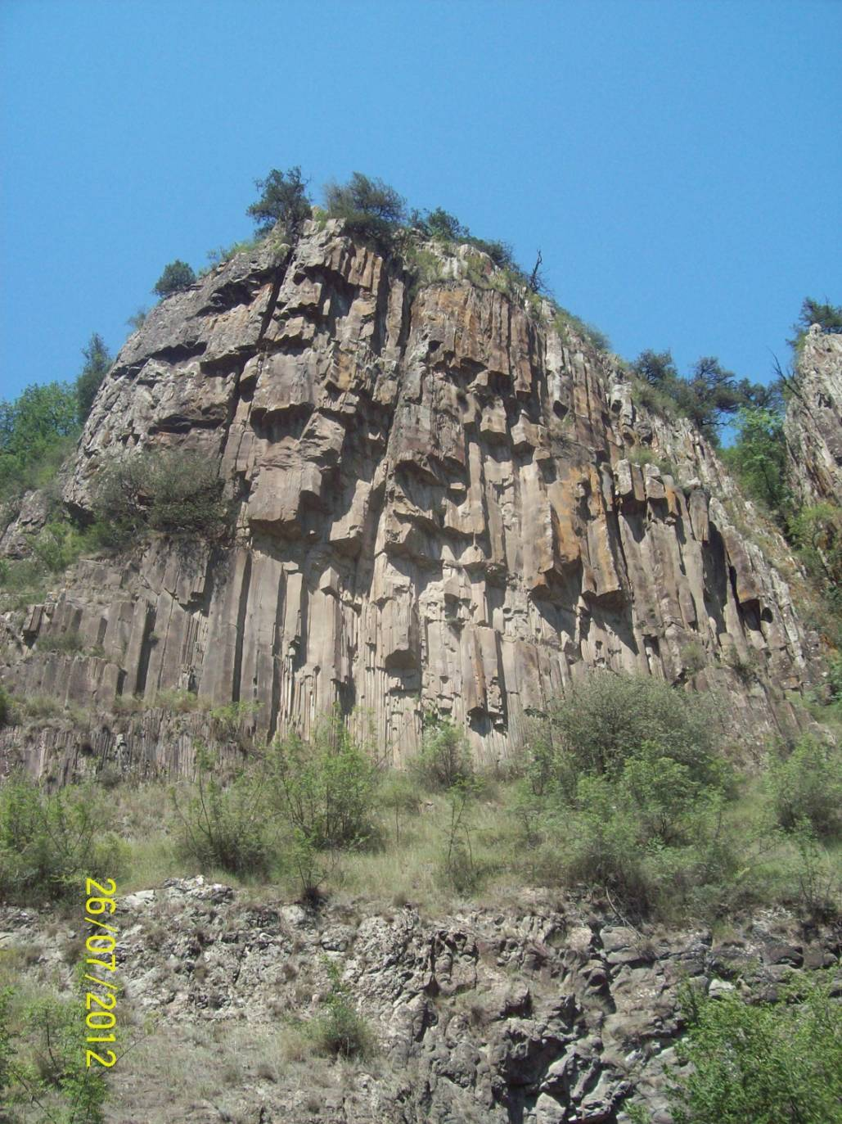

Հավելված
<<Կվարցային պլագիոպորֆիրների
սյունաձև անջատումներ>>
բնության հուշարձանի անձնագրի

